PLANINSKI KROŽEK
vabi v soboto, 13.5.2017
na VIDEMSKO PLANINSKO POT
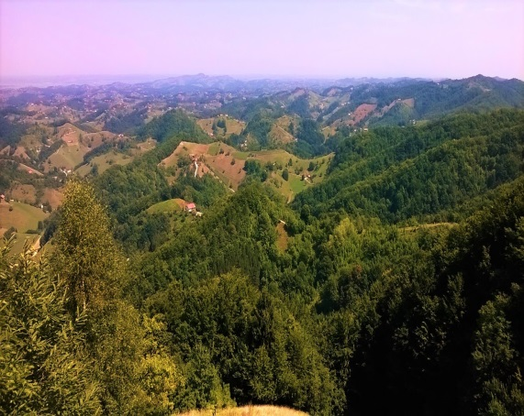
PRIMERNOST: za učence od 1.-9. razreda, odrasle

URNIK POHODA: Pohodniki se zberemo ob 8. uri pred osnovno šolo Videm.
Vrnitev domov okrog 14. ure .

SMER POHODA: Videmska planinska pot sicer poteka od Ptuja preko
Vidma do sv. Avguština, mi pa bomo prehodili le krajši
odsek. Iz Vidma se bomo po markirani poti podali proti Dravinjskemu vrhu, Ljubstavi,
Strmcu in Trdobojcem, kjer bomo prvi del poti zaključili z daljšim postankom. Po počitku
se vračamo po isti poti nazaj.
ČAS HOJE: hoja je primerna za vse starosti in traja v eno smer približno 2 uri in pol

KAJ POTREBUJEMO ZA IZLET:
- primerno obutev (pohodni čevlji), palice in oblačila (primerna času in vremenu),
- malico in dovolj tekočine (iz nahrbtnika),
- dnevnik Mladega planinca ali Cici planinec (dobiš ob plačani članarini)
Naših izletov se lahko udeležite samo s plačanim zavarovanjem (v okviru članarine PD Naveza).
Izlet vodijo vodniki PZS in PD Naveza ter mentorice.

VABLJENI!
--------------------------------------------------------------------------------------------------------------
INFORMATIVNA PRIJAVNICA ZA PLANINSKI IZLET (PRIJAVNICO oddaj do petka, 12.5.2017)
S podpisom potrjujem, da se moj otrok ____________________________________, učenec/učenka _______. razreda udeleži planinskega pohoda po Videmski planinski poti, ki bo potekal v soboto, 13.5.2017 v okviru Planinskega krožka OŠ Videm in Planinskega društva Naveza.
Osnovnošolski otroci se lahko izleta udeležijo samo s plačano letno članarino PZS oz. PD Naveza (7€ - velja od januarja 2017 do konca januarja 2018), v okviru katere so na pohodih zavarovani. Ostale starejše osebe (starši, družinski člani) tega ne potrebujejo.
Pohoda se bo(-do) dodatno udeležil(-a,-i) še: __________________________________________________
Datum: ___________ Podpis starša: ________________________ Tel. št. staršev: ____________________

